Расположено по адресу г. Чашники, ул. Октябрьская, 18 кабинет № 3
Заведующий отделением, Закревская Марина Николаевна, тел. 6 22 50
Специалист по социальной работе, Хаменок Лилия Васильевна, тел. 6 22 50
Руководители кружков:
Зенько Ольга Леонидовна, тел. 6 22 50
Долгая Алеся Ивановна, тел. 6 22 50
Подрез Татьяна Игоревна, тел. 6 22 50
Инструктор по трудовой терапии, Зенько Ольга Леонидовна, тел. 6 22 50
Отделение дневного пребывания для инвалидов открыло свои двери в августе 2009 года. В настоящее время отделение на постоянной основе посещают 50 инвалидов, из них 5 человек – выпускники ЦКРОиР.

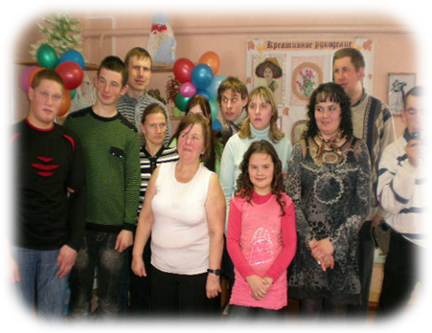
Основные направления деятельности отделения:
- оказание содействия в социально-бытовой, социально-трудовой, социально-психологической реабилитации в условиях дневного пребывания в отделении;
- работа с семьями инвалидов;
- проведение реабилитации и адаптации инвалидов через организацию кружковой и клубной деятельности;
- содействие инвалидам в восстановлении нарушенных или утраченных вследствие заболевания способностей к самообслуживанию, подготовка к самостоятельной жизни, развитие творческих способностей и интересов;
- удовлетворение потребностей инвалидов в эмоционально-личностном общении.

Прием в отделение дневного пребывания для инвалидов производится на основании следующих документов:
1. Письменное заявление инвалида или его законных представителей;
2. Документ, удостоверяющий личность;
3.Документ установленного образца о праве на льготы, для граждан, относящихся к категории пользующихся льготой;
4. Медицинская справка о состоянии здоровья, содержащая информацию о наличии медицинских показаний и (или) отсутствии медицинских противопоказаний для оказания социальных услуг;
5.Акт обследования материально-бытового положения гражданина;
6. Для выпускников ЦКРОиР – пакет сопроводительных документов, составляемый ЦКРОиР
7. Сведения о наличии (отсутствии) ухода за гражданином, обратившимся за оказанием социальных услуг, лицом, получающим пособие по уходу за инвалидом I группы либо лицом, достигшим 80-летнего возраста (запрашиваются Центром);
8. Справка о месте жительства и составе семьи (запрашивается Центром);
9.Договор между Центром и инвалидом (или его законным представителем);
10. Приказ директора Центра о зачислении инвалида на обслуживание в отделение.

В отделении работают кружки и клубы, которые имеют различную направленность: двигательная реабилитация, социально-бытовая реабилитация, развитие трудовых навыков, художественное, декоративно-прикладное творчество, православная инициатива и др. Также в отделении работают 3 реабилитационно-трудовые мастерские по изготовлению сувенирной продукции из бисера и льна, выращиванию рассады цветов и овощей.

Виды услуг, оказываемых отделением:
- кратковременное освобождение родителей от ухода за ребенком-инвалидом;
- услуга социальной передышки – «Гостиница выходного дня».

